Identification de la biotite

Labo #1

Sciences

Présenté à

Daniel Blais

Fait par
Madyson Bolduc

MSI02

2022-4-14

But :
Identifier la biotite

Hypothèse :
Je suppose que la biotite est noire

Matériel :
- Granite

Manipulation :
- Regarder le granite
Résultats :
Identification de la biotite
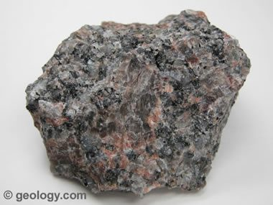

Analyse des résultats :
D’après mes résultats le granite est de la biotite parce que la biotite est noire et brune pareil comme la granite qui a la même couleur.
Conclusion :
Mon hypothèse est Vrai parce que la biotite a la même couleur que le granite alors ses pour cela que mon hypothèse vraie.

